

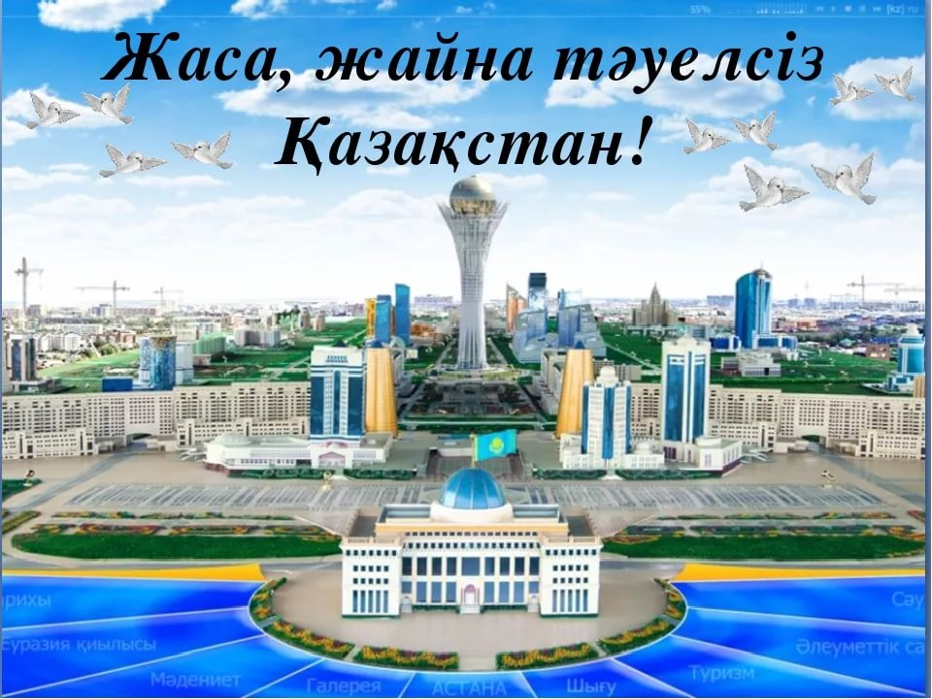

Құтты болсын тәуелсіздік мерекесі,  
Мықты болсын елімнің керегесі.  
Татту-тәтті халқымызға бақ қонып,  
Кетпесін туған жердің берекесі.

Мерекең құтты болсын егемен ел,

Терезең барлық елмен тең ерен ел.

Мерейің құтты болсын, Қазақстан,

Ғасырлар тойы болшы келе берер!

**№3**

**желтоқсан**

**2020 ж**.

**1-бет**

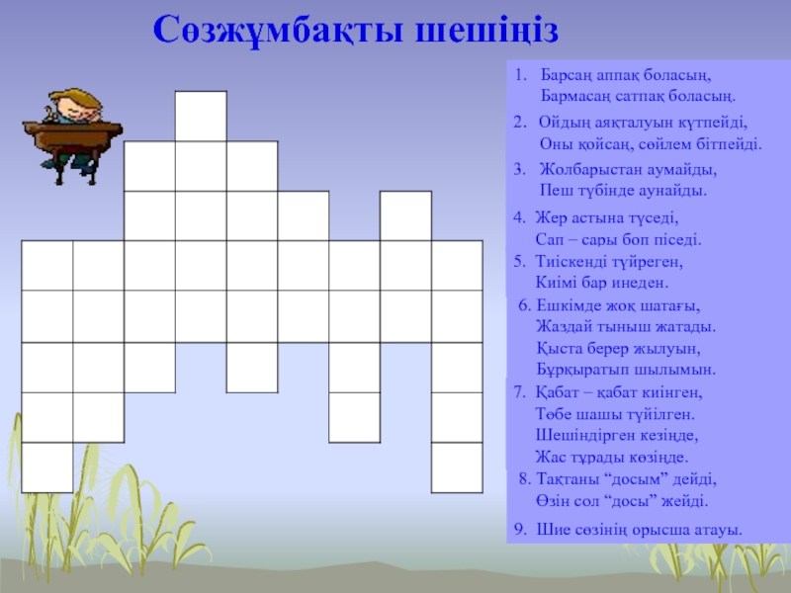

**4-бет**



**2-бет**

**3-бет**

Қазақ» деген сөз еркіндік деген мағынаны береді десек, бізді сол еркін, тәуелсіз елге айналдырған, ұлт көшбасшы, тұңғыш елбасымыз – Нұрсұлтан Әбішұлы Назарбаев.

Әлем елдерінің тарихына көз жіберетін болсақ әр халықтың іргесін көтеріп, керегесін кең жайып, шаңырағын тіктеуіне зор үлесін қосқан ұлжанды тұлғаларына кез боламыз. Мәселен, Латын Америкасы үшін Симон Боливор, Түркия үшін Ататүрік, Үндістан үшін Ганди қандай болса, қазақ үшін Нұрсұлтан Әбішұлы Назарбаев сондай тұлға.

Нұрсұлтан Әбішұлы Назарбаев қазақтай елдің маңдайына біткен жарық жұлдызы, тағдырына жазылған теңдессіз сыйы. Себебі ұлтымыздың көшбасшысы, кемеңгер елбасымыз дархан Даланың, Мәңгілік елдің ұлттық құндылықтарын тұла бойына сіңіріп, қазақтай халықты жер жаһанға танытқан кемеңгер тұлға. Тәуелсіздігіміздің іргетасын қалап, ел басына түскен қиын-қыстау кезеңде сарабдал да салмақты саясатымен ел іргесін құлатпай, артынан ерген халықты сүріндірмей, дамудың даңғыл жолына жетелеген көреген көшбасшы.

Елбасының еліне жеріне деген махаббатын естімеу, көрмеу мүмкін емес. Біз оны елбасымызды әрбір ісінен,сөйлеген сөзінен, халыққа жолдаған жолдауынан білеміз.Қазақстанды тәуелсіз елдер қатарына қосып, қажырлылық пен жұмыс жасау арқылы еліміз ең үздік елу мемлекеттің қатарына кірді. Қазақ халқының атын әлемге танытқан алаш баласының абыройын асқақтатқан тұлға-Елбасы. Мемлекет басқару – бұл өте қиын іс, мәртебелі міндет. Біздің Елбасымыз осы істерді атқаруға бар күш- жігерін жұмсайды. Мен елбасымен мақтанамын.

**10 «А» сынып оқушысы Сердалина Зарина**

2020 жылдың 7 желтоқсанынан 11 желтоқсанына дейін мектепте тарих апталығы өтті. Жыл сайын желтоқсан айында Тәуелсіздік күніне орай тарих апталығын өткізу дәстүрге айналған.

Жоспар құру кезінде елдегі COVID-19 пандемиясы ескеріліп, барлық іс-шаралар жеке өткізілді, оқушылардың жас құрамы, қызығушылықтары, мүмкіндіктері ескерілді.

Күн сайын сабақтан кейін және үзілістерде әртүрлі іс-шаралар өткізілді, негізінен қашықтан. Кітапханада көрмелер , экспозициялар мен әлем музейлеріне виртуалды экскурсиялар ұйымдастырылды.

Кітапханада өткен көрмеде еліміздің және әлемнің басқа елдерінің тарихы туралы өте қызықты кітаптар қойылды. Сондай ақ, оқушылар "Ақыл гимнастикасы" сөзжұмбақтарын шешіп, «Тәуелсіз Қазақстан» бейнероликтерін көрді. Әлем мұражайларына виртуалды саяхат жасады. Апта қорытындысы бойынша тарих апталығының белсенді қатысушылары марапатталды: Шыңғыс Мерген, Сағынбай Мадияр, Райхан Ақжол Афанасьева Нелли, Петрова Татьяна, Полякова Валерия, Сагандыкова Жұпар.

